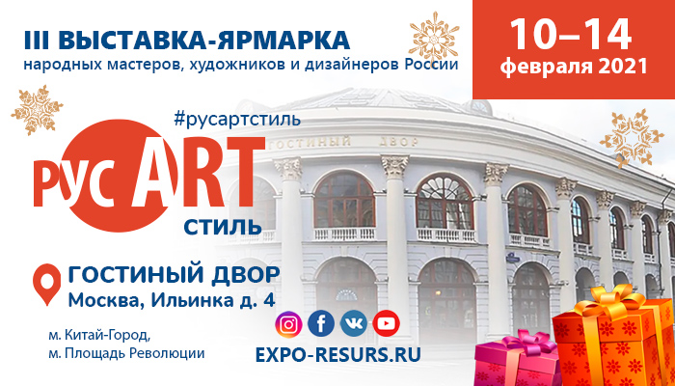
Вниманию народных мастеров, художников и дизайнеров!
Мода на традиции - наш девиз! Мы с большой любовью и уважением относимся к аутентичности и, идя в ногу со временем, хотим бережно сохранять наследие наших предков, накопленное веками.

Компания ООО «Экспоресурс - выставки и конференции» с 10 по 14 февраля 2021 г. проводит III Всероссийскую выставку-ярмарку народных мастеров, художников и дизайнеров России «РусАртСтиль» в самом центре Москвы на выставочной площадке – «Гостиный Двор».
В рамках выставки традиционно состоится творческий конкурс.
Цели конкурса – популяризация творческой деятельности мастеров и художников, поддержка и продвижение традиционных народных художественных промыслов, мастеров и ремесленников, художников и дизайнеров.

Конкурс проводится в нескольких номинациях:
- « «Лучезарный ангел»
- «Креативный Новогодний подарок»
В каждой номинации определены три призовых места. Победители в каждой номинации будут награждены памятными подарками от организаторов и партнеров выставки!

Условия Конкурса
- В конкурсе принимают участие мастера и ремесленники, предприятия промыслов, художники и дизайнеры, работающие как в рамках традиционной, так и в авторской технике, а также студенты и учащиеся специальных учебных заведений.
- Выставка конкурсных работ откроется в первый день выставки 10 февраля и продлится до 14 февраля 2021 года. Место проведения выставки: г. Москва, ВК «Гостиный Двор».
- Оценка работ пройдет в дни работы Выставки Конкурсной комиссией.
- Для участников выставки «РусАртСтиль» участие в конкурсе бесплатное.
- На конкурс принимаются работы, выполненные за последние 2 года.
- Размер изделия не должен превышать 30 см в высоту и 30 см в длину (лучшие изделия будут демонстрироваться в витринах).
- Участники Выставки представляют работы в день заезда, предварительно оформив соответствующую заявку (приложение1) и направив ее по электронной почте в оргкомитет Выставки с пометкой «Конкурс».
- Заявка на участие в конкурсе должна включать сведения об авторе: Фамилия, Имя, Отчество – полностью, год рождения, место работы или учебы, занимаемая должность, наименование конкурсной работы материал, техника исполнения, год создания, стоимость работы).
- Срок подачи заявок на конкурс – до 8 февраля 2021 года.
Предварительно ждем фотографии изделий на почту exporesurs@yandex.ru.
ВНИМАНИЕ: Работы на конкурс необходимо сдать в дирекцию выставки в день заезда 9 февраля или 10 февраля (если 10 декабря, то до 11.00)
- Оценку конкурсных работ проводит Конкурсная комиссия, в состав которой входят ведущие специалисты в области декоративно-прикладного и народного творчества.
- Награждение победителей конкурса пройдет 14 февраля 2021 года в рамках культурных мероприятий Выставки на сценической площадке.
- В случае возникновения претензий к работам-победителям, всю ответственность за авторскую принадлежность несёт заявитель, он же вступает в арбитражные споры и судебные разбирательства.
- Результаты конкурса будут размещены на официальном сайте организатора и его страницах в социальных сетях.
- Участники конкурса обязаны анонсировать в своих социальных сетях и на сайте (если есть) предстоящую Выставку и конкурс.
- Заявка на участие (Приложение 1) можно скачать на сайте выставки «РусАртСтиль» http://www.expo-resurs.ru/o-vystavke в разделе «Конкурсы».
- Оргкомитет Конкурса осуществляет общее руководство и текущую организационную работу, вырабатывает критерии оценки представленных работ, утверждает членов Конкурсной комиссии конкурса, подводит окончательные итоги.

По всем интересующим вопросам можно обратиться на почту: exporesurs@yandex.ru

ОРГАНИЗАТОР:
ООО «Экспоресурс Выставки и Конференции»
тел: + 7 925-278-54-37; +7 916 130- 53- 22 ; +7 985 051 64 01
e-mail:exporesurs@yandex.ru info.exporesurs@mail.ru
www.expo-resurs.ru
Мы в cоц.сетях: @rusartstyle #РусАртСтиль

